**Слияние компаний завершено: FGV и Hettich объединяют свои усилия  
Новый генеральный директор в FGV**

**Долгожданное слияние FGV с компанией Hettich, о котором было объявлено в начале сентября, завершилось успешно, подтвердив официальное закрытие сделки по приобретению компании. Помимо получения необходимых разрешений от антимонопольных органов, все остальные условия закрытия сделки по поглощению были выполнены. FGV и Hettich теперь вместе формируют свое будущее в индустрии мебельной фурнитуры.**

Обе компании отличает долгосрочное видение, опыт в производстве мебельной фурнитуры, присутствие в одной отрасли и многолетние отношения с клиентами. "Мы - два семейных предприятия с общим опытом работы более 200 лет", - говорит Яна Шенфельд, управляющий директор Hettich Group. «А мы вместе - это более 9 000 коллег по всему миру, которые используют всю свою энергию, любовь к работе и идеи, чтобы каждый день создавать самое лучшее для наших клиентов". Эти сходства вдохновили нас и убедили в желании вместе строить наше будущее».

"Hettich и FGV будут дополнять друг друга своими сильными сторонами, развивая существующие направления бизнеса и предлагая своим клиентам еще более выгодные решения", - подчеркивает д-р Андреас Хеттих, акционер и председатель Консультативного совета Hettich Group, который теперь является 100-процентным акционером FGV Group. В рамках Hettich Group, Hettich и FGV останутся независимыми брендами и компаниями. Клиенты обеих компаний сохранят привычные для них контакты.

Постоянное совместное развитие и надежность для клиентов Hettich и FGV имеют большое значение для менеджмента. К опытной управленческой команде FGV в будущем присоединится Уве Крайдель в должности генерального директора. В дополнение к своему более чем 30-летнему опыту работы в промышленности, в компании Hettich и в сфере управления, Уве Крайдель вносит свой неоценимый вклад, опираясь на глубокие знания итальянского рынка, приобретенные им во время работы региональным директором Hettich Италия. Уве Крайдель, новый генеральный директор FGV Group, с нетерпением ждет своей новой роли и работы с командой менеджеров FGV: "Formenti Giovenzana Group - это компания, в которой работает много замечательных сотрудников. Я с нетерпением жду возможности вместе со всеми коллегами развивать FGV и Hettich. Мы объединим наши ноу-хау и опыт, и вместе успешно будем развиваться как независимые бренды».

Выражаем благодарность Сильване Рибольди, руководителю отдела продаж FGV, и Джулии Луигетти, финансовому директору FGV Group, которая временно исполняла обязанности генерального директора на этапе перехода от прежних акционеров к новым. Их вклад содействовал успешному осуществлению процесса по слиянию.

Следующие **материалы** доступны для загрузки на сайте **www.hettich.com, меню: Пресса** для скачивания:

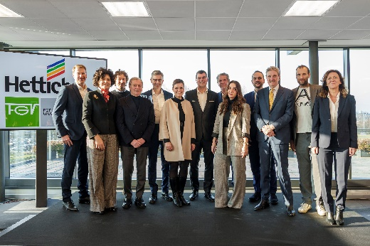

032024_a

Together at the handover ceremony in Veduggio, the headquarters of the Formenti e Giovenzana Group: representatives of the FGV and Hettich management team with Dr Andreas Hettich and the former shareholders of Formenti e Giovenzana and their families. Photo: Hettich

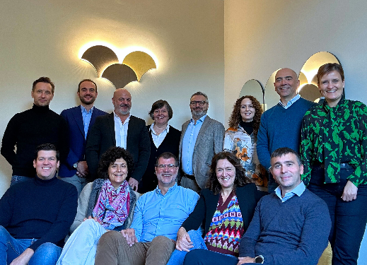

032024_b

Представители руководства FGV и Hettich.

Фото: Hettich

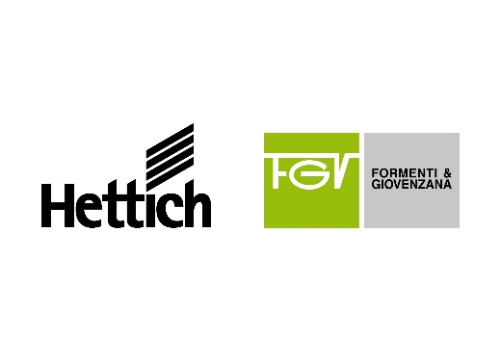

032024_c

FGV и Hettich объединяют усилия. Фото: Hettich

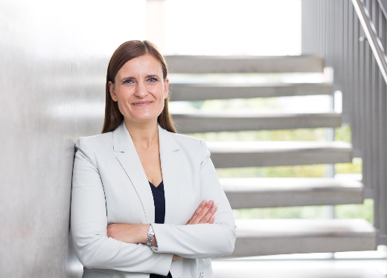

032024_d

"Мы - два семейных предприятия с общим опытом работы более 200 лет", - Яна Шенфельд, управляющий директор Hettich Group.

«А мы вместе - это более 9 000 коллег по всему миру, которые используют всю свою энергию, любовь к работе и идеи, чтобы каждый день создавать самое лучшее для наших клиентов". Эти сходства вдохновили нас и убедили в желании вместе строить наше будущее». Фото: Hettich

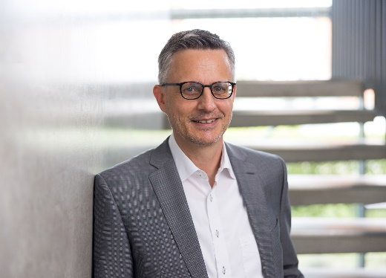

032024_e

"Hettich и FGV будут дополнять друг друга своими сильными сторонами, развивая существующие направления бизнеса и предлагая своим клиентам еще более выгодные решения", - д-р Андреас Хеттих, акционер и председатель Консультативного совета Hettich Group. Фото: Hettich

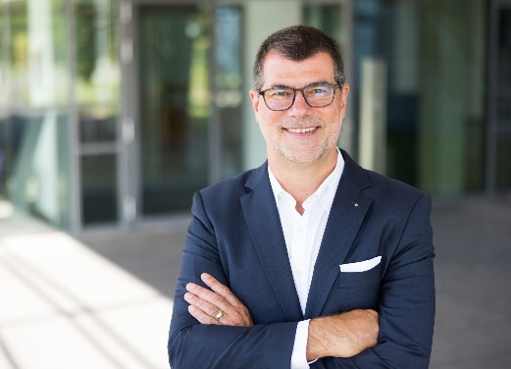

032024_f

Уве Крайдель, новый генеральный директор FGV Group, с нетерпением ждет своей новой роли и работы с командой менеджеров FGV: "Formenti Giovenzana Group - это компания, в которой работает много замечательных сотрудников. Я с нетерпением жду возможности вместе со всеми коллегами развивать FGV и Hettich. Мы объединим наши ноу-хау и опыт, и вместе успешно будем развиваться как независимые бренды». Фото: Hettich

О компании Hettich

Компания Hettich была основана в 1888 году и сегодня является одним из крупнейших и наиболее успешных производителей мебельной фурнитуры в мире. Штаб-квартира Hettich находится в Кирхленгерне, в мебельном центре Восточной Вестфалии. Компания Hettich объединяет около 8 000 сотрудников почти в 80 странах мира, предлагая мебельной промышленности перспективные решения. В слогане "It's all in Hettich", компания подтверждает предоставление постоянной поддержки, ориентированной на потребности клиентов Hettich по всему миру. Самое важное для компании – это обеспечение социальных и экологических норм, фокус на устойчивое развитие. www.hettich.com

О компании FGV

Качество, инновации и функциональность по разумной цене, а также дизайн и производство «Сделано в Италии»: это FGV. Ведущая компания по производству фурнитуры и решений для мебели, FGV предлагает полный ассортимент продукции. Это: петли, выдвижные ящики, направляющие, подвесные кронштейны, фурнитура для раздвижных дверей и другие системы открывания, отвечающие самым взыскательным требованиям рынка.

Основанная в 1947 году в самом сердце Брианцы, в Ведуджо-кон-Кольцано, компания FGV сегодня представлена на всех континентах, имея шесть производственных и семь дистрибьюторских площадок, а также сеть из более чем 70 дистрибьюторов. Компания FGV выступает за инновации в области систем открывания мебели и предлагает самые современные решения для дома. Команда из отдела "исследования и развитие" стремится разрабатывать решения, в которых функциональность и дизайн сочетаются наилучшим образом, всегда ориентируясь на оптимальное соотношение цены и качества. От проектирования изделия до контроля качества, от выбора оборудования до сборки - все этапы каждого процесса тщательно продуманы. Это позволяет FGV не только удовлетворять потребности клиентов, но и создавать с ними настоящее и долгосрочное сотрудничество. www.fgv.it